Csűry István titkosszolgálati múltjáról.

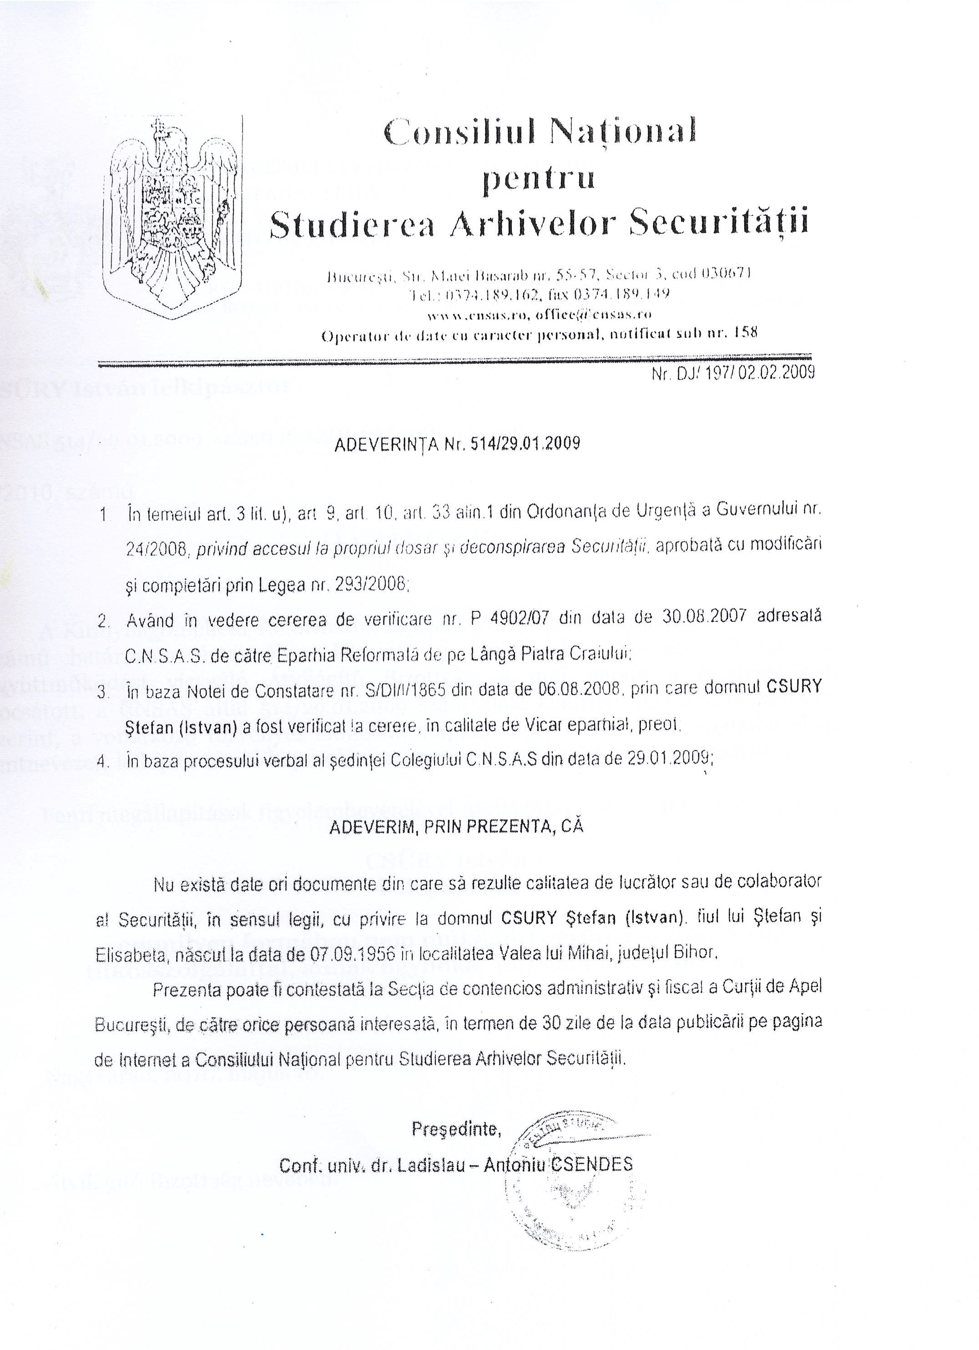

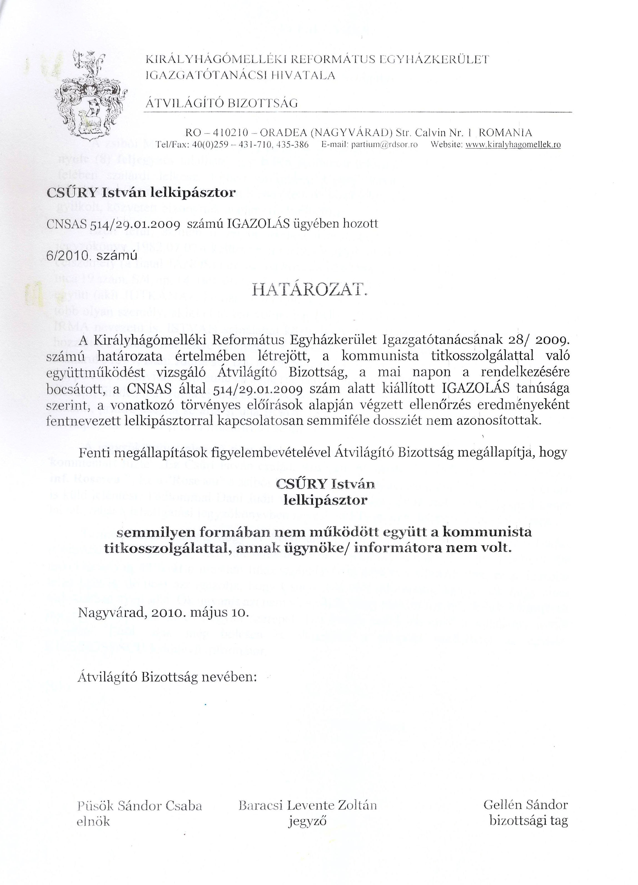

Kivonat

BADEA (II)/MUREȘAN DINU (zsibói Molnár János ) dossziéjából

(…)
„1982. július 14-én a ROȘESCU fn. informátor jelenti, hogy Sándor István kollégáját nem szállásolta el (mármint zsibói Molnár János), de külföldieket bezzeg igen. «Vallásos téren nagyon aktív, vasárnap gyermekeket oktat, kedden délután felnőtteket»”. ’82 július 17-én egy keletnémet családot látott vendégül, akikkel együtt több fotót is készít róla a Securitate. ROȘESCU a velencei segédlelkészt valóságos nőcsábászként írja le, aki öt menyasszonyjelölttel tart egyszerre kapcsolatot. „

(Molnár János: Szigorúan ellenőrzött evangélium, I. kötet, 109. oldal)

(…)
„A Securitatét mindenekelőtt két leánygyermekének keresztelője érdekli (mármint zsibói Molnár János leányai), amit 1984. augusztusában tartottak, amelyen nemcsak a rokonság, hanem barátok
(akiket legalábbis annak hisz), a nagyváradi gyülekezetből 15-20 vendég, sőt magyarországiak is részt vettek. A barátok közt a két Balog Béla, a szemlaki és apja, a nagyváradi «betánista», akinél nem sokkal korábban tartottak házkutatást, a külföldiek közt Jeszenszky Géza, későbbi külügyminiszter és felesége, Edit. Míg Balog hangosan bemutatkozik, a Securitate kérdéseire válaszolva a résztvevők nem tudják megmondani Jeszenszkyről, hogy kicsoda. Ahogy ROȘESCU ügynök sem 1984.10.30-án kelt jelentésében. Azt viszont tudja, hogy a «betánistákra jellemző módon csak szirupot szolgáltak fel nyíltan, de titokban bort is lehetett inni».”

(Molnár János: Szigorúan ellenőrzött evangélium, I. kötet, 113. oldal)

KIVONAT
„KISS”
Fedőnevű informátor titkosszolgálati dossziéjából

Dosszié száma: 1210987
1.
Bihar Megyei Szekuritáté  I/B Ügyosztály  Căprariu alezredes  Helység: Szalárd  Nr. 5249/00113/1986.10.29.  Jelentés Kovács Imre  református lelkészről | „Sursa vă relatează că în câteva rânduri s-a întîlnit cu Kovacs Imre preot din Tămăseu și-a purtat discuții diverse. Sursa își exprimă părerea că este o persoană inteligentă, cunoscător de limbi străine are un cerc mare de prieteni țn localitate și în alte localități. Sursa a remarcat că nu este fanatic religios, nu face preoţia din convingere deşi este preot şi a sesizat că activităţile religioase le face mai mult (indescifrabil) şi îi place să gesticuleze, preoţia îi mai mult o actorie. Cu toate acestea așa credincioșii îl ascultă. Sursa menţionează de asemena îi plac aventurile amoroase, deşi este căsătorit, soţia sa fiind medic şi nefiind în judeţul Bihor. Este rudă de grad mai mare cu Balogh Bela fost condamnat pentru activitate betanistă, care are o fiică căsătorită cu Viski Paul inginer în Oradea. Mama lui Kovacs Imre este soră cu soția lui Balogh Bela din Oradea. De asemenea este de rudenie de grad mai mare şi cu episcopul Papp Laszlo. ”  Observație: Preotul Kovacs Imre este cunoscut de noi, nota a fost furnizată în baza sarcinilor trasate privind verificarea acestuia.  Măsuri: Întocmire unei note de verificare temeinice a inf. ”AVRAM” fiind semnalat cu manifestări naționaliste maghiare de inf. ”PAVEL” în luna octombrie 1986, după care dos. pers. al acestuia se va prezenta spre analiza conducerii profesionale.  Sarcini: De a continua a discuta cu Kovacs Imre și a stabili dacă are manifestări naționalist șovine maghiare, persoane ce apar în anturajul acestuia.

2.
Bihar Megyei Szekuritáté  I/B Ügyosztály  Căprariu alezredes  Helység: Szalárd  Nr. 5249/00113/1987.06.02.  Jelentés Kovács Imre  református lelkészről | „Sursa vă face cunoscut că în mai multe şedinţe profesionale preotul Kovacs Imre continuă să se ridice în şedinţe şi să formuleze o serie de critici la adresa orînduirii episcopiei reformate. Încercând în acest mod a-și da importanța de a fi apreciat de colegii să-i. Este clar că el dorește unele schimbări în conducerea episcopiei reformate deoarece episcopul reformat în mai multe ocazii l-a atenționat asupra unor discuții ne avenite. Desigur colegii să-i nu cred în ceea ce spune el, deoarece el este preot la o parohie mai mică nu dispune de o capacitate profesională deosebită și rezultă că nu este prestat în general de preoți.”  Observații: Preotul KOVACS IMRE este cunoscut de noi.  Măsuri: Nota se va exploata în clar.pun. al acestuia.  Sarcini: Sa continue discutiile cu acesta si sa se semnaleze atitudini, discutii ale acestuia persoane autohton ce apar in anturajul acestuia.

3.
Bihar Megyei Szekuritáté  Căprariu alezredes  Helység: Szalárd  1987.08.27. | ”Sursa vă relatează că în perioada iunie/iulie 1987 a participat la cursurile de reciclare peste 80 de preoți reformați, la Institutul Teologic din Cluj-Napoca.  Cu această ocazie, sursa a sesizat la profesorii GÁLFY ZOLTÁN, JUHÁSZ TAMÁS, de dogmatică, KOZMA ZSOLT, la liturghică, faptul că pune în discuție subiecte cu iz naționalism, țn sensul că permite și ascultă promovarea în diverse ședințe religioase, utilizarea mai edecvată de nume ce se vor da la noii născuți, care să reflecte naționalitatea maghiară.  Astfel s-au ridicat preoți care s-au exprimat în fața acestora că, este timpul ca să se caute nime din istoria Ungariei, care nu pot fi traduse în limba română, pentru conservarea vorbirii maghiare. Astel s/a exprimat că la unii copii de naționalitate maghiară se dau nume ca ELŐD, ce semifică numele unui conducător maghiar din perioada anului 1000 a regelui Ștefan al Ungariei.  Față de preoții care au ridicat asemenea propuneri, profesorii de mai sus, nu au luat atitudine, având o poziție pasivă, fapt care a creat aprecieri negative din partea unor preoți reformați veniți la reciclare, care au apreciat că asemenea discuții privind promovarea unor spirite naționaliste nu își au locul la acest curs.

4.
Bihar Megyei Szekuritáté  I/B Ügyosztály  Căprariu alezredes  Helység: Szalárd  Nr. 5249/00107/1989.02.27.  Jelentés Gellért és Zsisku  református lelkészekről | „Sursa vă face cunoscut că la data de 8.02.1989 cu ocazia şedinţei administrative a preoţilor reformaţi preoţii Gellert şi Zsisku s-au ridicat în luare de cuvînt şi pe un ton necorăspunzător au formulat afirmaţii cu privire la faptul că clerul reformat nu beneficiează de materiale de propagandă religioasă (biblii, cărţi de cîntări, calendare, etc.), şi deşi se menţionează în procese verbale nu se iau măsuri. Asemenea discuţii aprinse a condus la nedumerirea marei majorităţi a preoţilor reformaţi care nu au fost de acord cu tonul ridicat cu care s-a spus. Însă sursa menţionează că la această opoziţie cîţiva preoţi printre care Makai Lehel de la parohia Sînicolau de Munte Săcuieni, Gavrucza Tibor din Săcuieni, Major Huba de la (indescifrabil), Kallos Stefan de la parohia Cheşereu au apreciat că «bine au făcut că cei doi s-au ridicat asemenea probleme deoarece preoţii reformaţi nu au ce le trebuie ca şi cultul ortodox.» Sursa urmează să semnaleze în continuare comportmentul preoţilor Gellert şi Zsisku.”  Notă: Preoții reformați Gellert și Zsisku au mai fost semnalați cu asemenea manifestțri prtestatare.  Măsuri: Luarea acestora în S.I. /3V

5.
Bihar Megyei Szekuritáté  I/B Ügyosztály  Căprariu alezredes  Helység: Szalárd  Nr. 5249/00107/1989.04.26.  Jelentés a közigazgatási  gyűlésen történtekről  illetve Gellért Gyula és  Zsisku János református  lelkészekről | „Sursa vă relatează că în 7 aprilie 1989 la şedinţa administrativă a preoţilor reformaţi din Bihor a sesizat că în cadrul unor discuţii în afara cadrului oficial, preoţii Gellert Iuliu şi Zsisku Janos manifestă reţinere în discuţii în sensul că de această dată nu angejează discuţii ca să-şi exprime păreri de natură politică. Astfel deşi a fost discuţii privind emisiunea TV Budapesta provocatoare la adresa ţării noastre aceştia nu au participat la comentarii. Din cîte a auzit sursa aceştia au fost chemaţi la conducerea cultului şi li s-a atras atenţia asupra unor conduite necorăspunzătoare. Sursa urmează să mai discute cu aceștia.”  NOTA: Preotii reformati ZSISKU IOAN IOSIF din BEIUS si GELLERT IULIU – din sat Sîniob com CIUHOI – sunt lucrtați prin d.u.i. pentru manufestări naț. maghiare și atutudini protestatare, au fost atenționați de conducerea clerului.  Nota referitoare la reacția acestora în urma măsurii luate de atenționare. (2V)  MĂSURI: - Verficare acestora ți posibilitîțile informative din localitățile unde funcționează respectiv BEIUȘ, Sîniob,, privind atutudinea și comportarea acestora.  Sarcini: Cu ocazia prezenței acestora la ședințele ad-tive preoțești să se semnaleze atitudinea și discuțiile pe care aceștia le au, persoanele din cleru reformat care apar în anturajul obiectivelor.

6.
Bihar Megyei Szekuritáté  I/B Ügyosztály  Căprariu alezredes  Helység: Szalárd  Nr. 5249/00113/1989.05.09.  Jelentés Szekeres Sándor  nagyváradi református  lelkészről | „Sursa vă relatează că date de 5 mai 1989 a avut ocazia să discute cu preotul Szekeres Alexandru din Oradea și printre altele a încercat să determine sursa să comenteze hotărârea episcopului Papp privind mutarea sa la parohia ref. Episcopia Bihorului din Oradea. Sursa a sesizat că în discuţii este o persoană făţarnică, destul de încrezută cu unele legături în rîndul clerului reformat.  Din cîte i s-a spus sursei el (Szekeres Alexandru) stă la originea unei srisori cu semnăturile ale unor credincioşi privind numirea sa în postul vacant de la episcopia Bihorului. Sursa urmează să mai discută cu aceasta.”  Notă: Preotul Szekeres Alex de la parohia reformată Ioșia-Oradea, este luat în S.I. – pentru manifestări naț. maghiare.  Măsuri: Supravegherea informativă a acestuia și prin sursa ”Szekeres”  Sarcini: De a-l contacta la noua parohie din Ep. BIHORULUI și din discuții cel eva avea să ne semnaleze comentarii și discuții privind evenimentele politice (kiolvashatatlan).

7.
Bihar Megyei Szekuritáté  I/B Ügyosztály  Căprariu alezredes  Helység: Szalárd  Nr. 1989.05.18.  Jelentés Kovács Imre  református lelkészről | „Sursa vă face cunoscut că se înmulţesc comentariile negative la adresa preotului Kovacs Emeric de la paroh. ref. Tămăşeu, privind atitudinea şi comportarea faţă de credincioşi a acestuia în sensul că condiţionează serviciile religioase în special faţă de femei în schimbul intreţinerii de relaţii amoroase. Recent la sursă s-a prezentat un credincioasă reformat care a comentat un caz recent de refuz de botez a unui copil în schimbul relaţii amoroase. Rezultă că este o pers. ce nu este în depline facultăţi mintale.”  NOTA: Numitul KOVACS EMERIC preot reformat In satul TAMASEU COM BIHAREA – est sursa noastra ”Avram” si-a depus actele de emigrare in RPU, unde are rude.  Masuri: Rezultind si din informații ca in ultima perioada a deveniy alcoolic si pe acest fond are unele manifestari nationaliste va fi scos din retea si chemat în d.u.i. pina la plecarea definitova.  Sarcini: De a-l contacta si in discutii să ssemnaleze noi date de comportament ale acestuia – persoane ce apar in anturajul sau – natura legaturilor cu TPKES LASZLO – din Timisoara.

FELJEGYZÉS

Csűry István püspök titkosszolgálati múltjáról

A zsibói Molnár János, a Kovács Imre, a Gellért Gyula és a Juhász Tamás dossziéiban nyolc (8) feljegyzés található egy KISS fedőnevű informátortól, aki az 1980-as évek első felében szalárdi lelkész. Ebben az időben Csűry István volt Szalárdon a református lelkipásztor.Ez nyílván közvetett bizonyíték, de bizonyíték.(Nem kell a gyilkos bevallja, hogy gyilkolt, közvetett bizonyíték alapján is elítélhető.)
Ezen felül, szintén a zsibói Molnár János dossziéjában található egy lehallgatási jegyzőkönyv,1982.07.07-i keltezéssel, melynek egyik részlete így szól: „15 óra 43 perckor a célszemély (a fiatal JÁNOS) tárcsázta a következő számot: 51539, Dani Judit, Nagyvárad, Iza utca 19 szám, S/4, ap. 14. Beszélt egy Istvánnal, aki neki barátja, és akit meghívott, a feleségével együtt (akit JUTKÁNAK hívnak) hozzájuk, egy beszélgetésre, mivelhogy még jön hozzájuk több olyan személy, akikkel jó lett volna, ha ISTVÁN találkozik. Ezek között lett volna egy IRMA nevezetű is. ISTVÁN sajnálattal közli, hogy nem tudja elfogadni a meghívást, mivel hozzájuk is jönnek ma estére vendégek.” („La orele 15,43 obiectivul (tânărul JANOS) a format numărul 51539, Dani Judita str. Iza, nr.19, S/4, ap.14, şi a vorbit cu unu ISTVAN, prieten de al lui, pecare l-a invitat, împreună cu soţia (pe care o cheamă JUTKA) la el acasă, la o partidă de discuţii; fiindcă mai vin la ei încă câteva persoane, cu care bine ar fi făcut ISTVAN dacă s-ar fi întâlnit, printre aceştia se afla şi una IRMA. ISTVAN cu părere de rău, dar n-a putut accepta invitaţia, fiindcă vin şi la ei musafiri de seară.”)
A jegyzőkönyvet elemző tiszt (Raţ Ioan százados) a fenti telefonszámhoz a következő kommentárt fűzte: „Ez a Csűry István család, Roşescu informátor.” („Este fam. Csűry István, inf. Roşescu.”) Ez a „Roșescu” a zsibói Molnár lányainak keresztelőjére is hivatalos, és onnan is küld jelentést. Tudtommal Dani Judit volt Csűry felesége, és az említett nagyváradi címen laktak, tehát a lehallgatási jegyzőkönyvben nevesített István, nem lehetett más, csak Csűry.
Természetesen tudom, hogy A Securitate Irattárát Tanulmányozó Országos Tanács (CNSAS) azt állítja, hogy nem áll rendelkezésükre semmilyen dosszié Csűry Istvánról. De mivel az anyag 40%-át a mostani titkosszolgálat nem adta át a CNSAS-nak, ez az igazolás lehet igaz is, de nem azt igazolja, hogy Csűry nem volt informátor, hanem azt, hogy nincs birtokukban ilyen adat. Ők ugyanis azt nem vizsgálják, hogy más informátorok és célszemélyek iratgyűjteményeiben ki és hogyan szerepel. Hát ennyit tudok én erről a sajnálatos esetről mondani. Ettől akár még bölcsen is végezheti a püspöki szolgálatot az egykori KISS/ROŞESCU fedőnevű informátor.

2015

Molnár János

